PROGRAMME DE REHABILITATION D’URGENCE - ECOLES PUBLIQUES AU SUD

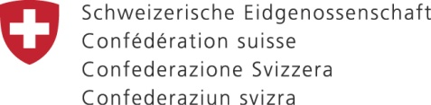 | Ambassade de Suisse  Coopération Suisse en Haïti

Manifestation d’intérêt
Réf : 7F-09737-2016

La Direction du Développement et de la Coopération Suisse (DDC) en Haïti organise une présélection d’entreprises pour la participation à l’appel d’offres concernant la Réhabilitation d’écoles publiques dans le Département du Sud.
Les projets consisterons, sur une période allant jusqu’à fin avril 2017, en la réparation de toiture et de maçonnerie de 11 écoles endommagées par le cyclone Matthew.
La Direction du Développement et de la Coopération Suisse (DDC) en Haïti invite toutes les entreprises qualifiées et enregistrées en tant qu’entrepreneur de construction dans le Département du Sud, à manifester leur intérêt pour la participation au processus du marché de référence.
La Direction du Développement de la Coopération Suisse (DDC) fera une sélection parmi toutes les manifestations d’intérêt reçues et élaborera une liste restreinte d’entreprises de construction, qui seront invitées à soumettre une offre lors de l’Appel d’Offres qui sera lancé ultérieurement.
Les entreprises intéressées à participer à cette présélection peuvent obtenir la directive de présélection par e-mail à compter du 10.01.2017 à 08h00 et jusqu’au 13.01.2017 à 13h00 auprès de:
Direction du Développement et de la Coopération Suisse (DDC)
Ambassade de Suisse
Bureau de construction - programme PARIS
E-mail : ddc-ccr-haiti@sha.admin.ch
Réf : Manifestation d’intérêt 7F-09737

Port-au-Prince, le 23 Décembre 2016

